A je to tu! VÝLET MŠ
Dům přírody Moravského krasu
„DEN S NETOPÝREM“

Pohádka o netopýrce Netynce nás seznámí s tím, jak netopýr prožívá svůj typický rok. Jaké smysly vlastně netopýr používá při svých nočních výpravách? V lesích krasového žlebu najdeme jejich úkryty a vyzkoušíme si lov v „nočním“ lese.

ODJEDZ OD MŠ: v 8⁰⁰ – prosíme o VČASNÝ PŘÍCHOD DO MŠ!
PŘÍJEZD DO MŠ: mezi 11⁰⁰ a 12⁰⁰
S SEBOU: baťůžek, pití, pokrývku hlavy, dostatečné oblečení
(svačinku děti dostanou v MŠ, oběd též).
Část programu se bude odehrávat ve vnitřních prostorách Domu přírody, část programu se bude konat v lese – prosíme Vás
o přizpůsobení oblečení dětí.

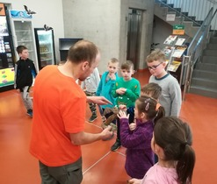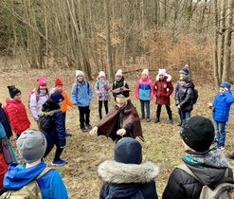

Těšíš se? Já ano!

